
Производитель: ЗАО «Волжскрезинотехника»
Адрес: 404103, Россия, Волгоградская обл., г. Волжский, ул. Автодорога 7, стр. 29
Официальный сайт ЗАО «ВРТ»: www.vrt.vlz.ru


Отдел продаж ООО «Автоформ» в г. Волжский:
факс: (8443) 33-83-85, 25-61-88
тел.: (8443) 33-83-83, 33-38-76
E-mail: rabotek@bk.ru, rabotek@vlz.ru

ЗАЯВКА НА ИЗГОТОВЛЕНИЕ РУКАВА ВЫСОКОГО ДАВЛЕНИЯ

Заказчик: __________________________________________________/_______________ наименование организации/ ФИО частного лица телефон  Пожалуйста, заполните таблицу в соответствии с обозначением:  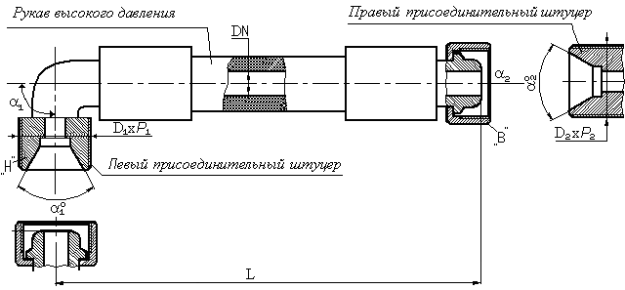  Рис.1 |  |  |  |  |  |  |  |  |  |  | DIN A-DN-P-L-B/D/α₁-C/D/ α₂- α₃-(E)  A -тип резинового рукава, DN -условный проход (мм), P -рабочее давление (МПа), L -длина (мм).  B -тип фитинга с левой стороны, форма исполнения с штуцером (ш), с гайкой (г) / D₁хP₁ –диаметр и шаг присоединительной резьбы фитинга с левой стороны, (мм) /α₁ -угол изгиба фитинга с левой стороны (градусы)  С- тип фитинга с правой стороны, исполнения с штуцером (ш), с гайкой (г) / D₂хP₂ -диаметр и шаг присоединительной резьбы фитинга с правой стороны, (мм) / α₂ -угол изгиба фитинга с правой стороны (градусы) α₃ -угол поворота правого фитинга относительно левого (градусы).  E -дополнительные требования: размер под ключ “S”, угол внутреннего “B” или наружного “H” ответного конуса, покрытие фитингов, особые условия работы и т.д. Примечание: α₁º, α₂º- конуса могут иметь угол 24⁰, 37⁰, 60⁰
№ п/п | Тип рукава |  | Условный проход, мм | Рабочее давление, МПа | Длина (мм) | Фитинги |  |  |  |  |  |  |  | Дополнительные сведения | Кол-во, шт. | Примечание
 |  |  |  |  |  | Левый |  |  | Правый |  |  |  | Угол разворота | Дополнительные сведения | Кол-во, шт. | Примечание
 |  |  |  |  |  | Тип | Резьба, мм | Угол | Тип | Резьба, мм |  | Угол
 | А |  | DN | P | L | B | D₁хP₁ | α₁ | C | D₂хP₂ |  | α₂ | α₃ | E
Другие сведения: |  |  |  |  |  |  |  |  |  |  |  |  |  | Итого:

Заказ подтверждаю: __________________/_____________________ Заказ принят: ___________________/_________________________
подпись Ф.И.О. заказчика подпись Ф.И.О. менеджера

Приложение 1. Пример заполнения бланка.

DIN 2SN-12-27,5-1500-DKO-L(ш)/M22x1,5/90-DK(г)/M22x1,5/0- 0-(24,24,37)
№ п/п | Тип рукава |  | Условный проход, мм | Рабочее давление, МПа | Длина (мм) | Фитинги |  |  |  |  |  |  | Дополнительные сведения | Кол-во, шт. | Примечание
 |  |  |  |  |  | Левый |  |  | Правый |  |  | Угол разворота | Дополнительные сведения | Кол-во, шт. | Примечание
 |  |  |  |  |  | Тип | Резьба, мм | Угол | Тип | Резьба, мм | Угол
 | А |  | DN | P | L | B | D₁хP₁ | α₁ | C | D₂хP₂ | α₂ | α₃ | E
1 | DIN 2SN |  | 12 | 275 | 1500 | DKO-L(ш) | M22x1,5 | 90 | DK(г) | M22x1,5 | 0 | 0 | S-24, α₁º-24⁰, α₂º-37⁰ | 7
Другие сведения: |  |  |  |  |  |  |  |  |  |  |  |  | Итого:

Заказ подтверждаю: __________________/_____________________ Заказ принят: ___________________/_________________________
подпись Ф.И.О. заказчика подпись Ф.И.О. менеджера

